Новый детектор для экспериментов по изучению быстрый динамических процессов с использованием синхротронного излучения
Авторы: П.А. Пиминов, Л.И. Шехтман, В.М.Аульченко, В.В.Жуланов, А.Н.Журавлев, В.А.Киселев
Институт ядерной физики им. Г. И. Будкера СО РАН
Новый кремниевый микрополосковый детектор DIMEX-Si позволяет проводить эксперименты на пучке СИ с временем экспозиции до 20 нс и частотой записи кадров до 50 МГц. Для изучения быстропротекающих процессов с новым детектором на накопителе ВЭПП-4М реализован 22-сгустковый режим (50 нсек между сгустками) с полным током 35 мА. Для инжекции в накопитель использовалась схема с предударом, где в качестве пред-инфлектора использовался позитронный инфлектор. На рисунке 1 представлено распределение тока по сепаратрисам. На рисунке 2 показан сигнал в детекторе, записанный в режиме с 6-ю сгустками в накопителе, следующими через 55 нс (10 сепаратрис). Детектор работал в режиме 27.5 нс/кадр.
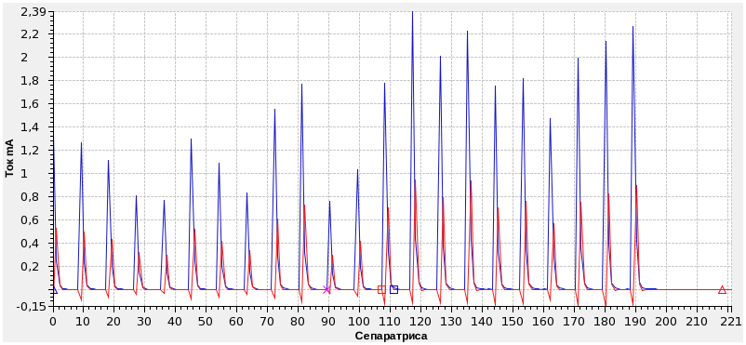
Рис.1. 22 сгустка в накопителе через 50 нс (9 сепаратрис).
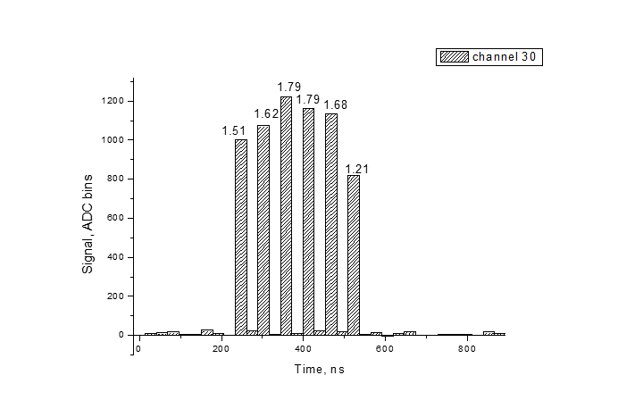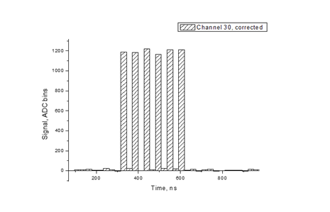
Рис.2. Зависимость сигнала на выходе детектора от времени. Длительность кадра 27.5 нс, сгустки следуют через 55 нс. На верхнем графике цифрами показаны токи каждого сгустка. На нижнем графике сигнал от каждого сгустка нормирован на ток.
Направление Программы фундаментальных научных исследований (ПФНИ) -1.3.3.6. Развитие методов детектирования элементарных частиц, атомных ядер и ионизирующего излучения, методов рентгеновской и нейтронной оптики
Публикация:
P. A. Piminov†, G. N. Baranov, A. V. Bogomyagkov, V. M. Borin, V. L. Dorokhov, S. E. Karnaev, K. Yu. Karyukina, V. A. Kiselev, E. B. Levichev, O. I. Meshkov, S. I. Mishnev, I. A. Morozov, O. N. Okunev, E. A. Simonov, S. V. Sinyatkin, E. V. Starostina, A. N. Zhuravlev, VEPP-4M COLLIDER OPERATION AT HIGH ENERGY, 12th Int. Particle Acc. Conf. IPAC2021, Campinas, SP, Brazil JACoW Publishing? ISBN: 978-3-95450-214-1 ISSN: 2673-5490 doi:10.18429/JACoW-IPAC2021-MOPAB034

